CTP MERCEDES NORTE | VALOR PORCENTUAL: 15%
Lic. Ed. Ericka Hernández Mena | PUNTOS: ____ / 30
Programación y prueba de la seguridad del software
Fecha única de entrega: la asignada por Teams

PROYECTO INTEGRADOR — UNIDAD 3
Creación de un Sistema Tecnológico con Arduino

Objetivo: Diseñar y construir un sistema tecnológico funcional usando Arduino (u otra tecnología similar) que resuelva un problema o facilite una tarea cotidiana, aplicando los conceptos de automatización, mecanismos, control y tecnologías robóticas trabajados en la Unidad 3.
Contexto
Este es el proyecto final de la Unidad 3. Cada estudiante o grupo deberá diseñar y construir (o configurar, según los recursos disponibles) un sistema tecnológico utilizando Arduino u otra tecnología similar, como entrega definitiva del trabajo realizado a lo largo de la unidad. La entrega tiene dos partes obligatorias: el sistema en sí (construido o simulado) y un trabajo escrito que lo documenta por completo.

Parte A · El sistema (prototipo funcional)
Esta es la parte física (o simulada) del proyecto: el sistema debe existir y poder mostrarse funcionando, no solo describirse en papel.
- Debe estar construido con Arduino (o tecnología similar) e incluir al menos un sensor y un actuador (LED, motor, buzzer, etc.) conectados y funcionando juntos.
- Debe realizar de verdad las funciones que se describen en el trabajo escrito — se va a probar en vivo o se va a pedir un video que lo demuestre.
- Si no hay componentes físicos disponibles en la casa o en el centro educativo, se acepta un circuito armado y programado en un simulador en línea (por ejemplo, Tinkercad Circuits), siempre que esté completo y funcionando, no solo dibujado.
- El código que controla el sistema debe entregarse también (archivo .ino o el enlace al proyecto del simulador).
- Se recomienda grabar un video corto (1–2 minutos) mostrando el sistema en funcionamiento, como respaldo por si algo falla el día de la presentación en vivo.

Parte B · El trabajo escrito
El trabajo escrito documenta y explica el sistema construido en la Parte A. Debe entregarse en un documento de Word o PDF, con las siguientes ocho secciones, cada una desarrollada con el nivel de detalle que se explica a continuación.
1. Idea del proyecto
- Nombre del proyecto (creativo, que refleje qué hace).
- Describir en un párrafo el problema o la tarea cotidiana que resuelve.
- Indicar a quién beneficia (por ejemplo: personas con movilidad reducida, la familia, el aula, etc.) y por qué es útil resolverlo.
- Explicar brevemente en qué contexto o lugar se usaría.
2. Objetivo del proyecto
- Redactar al menos un objetivo general, iniciando con un verbo en infinitivo (Diseñar, Construir, Implementar, Automatizar, etc.).
- El objetivo debe dejar claro qué se logra con el sistema, no solo repetir el nombre del proyecto.
3. Funcionamiento del sistema
- Explicar paso a paso cómo opera el sistema, en orden: qué detecta o recibe el sensor, qué hace el Arduino con esa información, y qué acción final ejecuta el actuador.
- Indicar qué acciones concretas realiza el sistema y de qué forma ayuda al usuario en la práctica.
- Si el sistema tiene distintos casos o condiciones (por ejemplo: "si detecta algo cerca, hace X; si no, hace Y"), explicar cada caso.
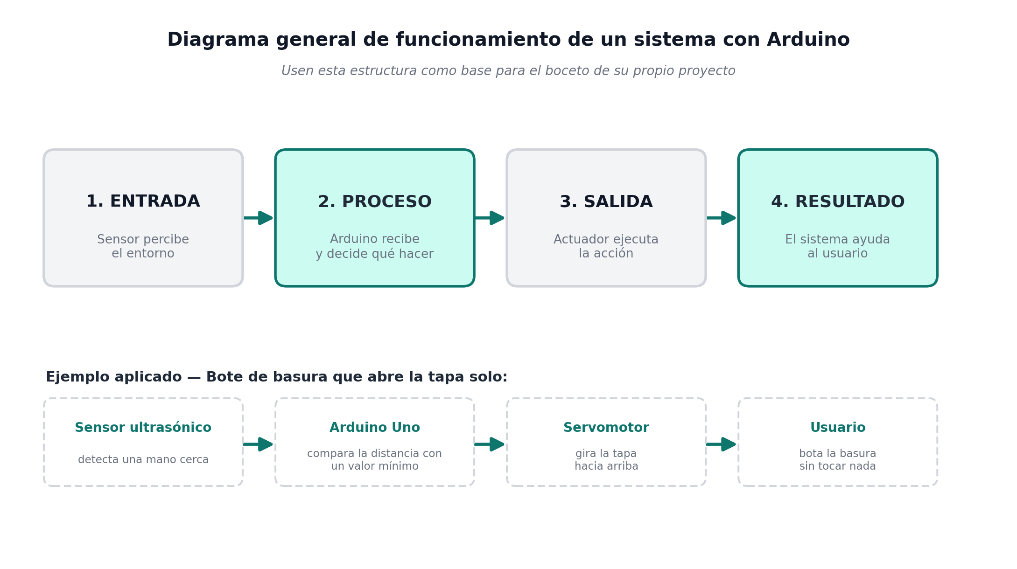
Figura 1. Estructura general de funcionamiento (Entrada → Proceso → Salida → Resultado), con un ejemplo aplicado.
4. Lista de materiales
- Presentar una tabla con tres columnas: Componente, Cantidad, Función que cumple en el sistema.
- Incluir todos los componentes electrónicos (placa, sensores, actuadores, resistencias, cables) y también los materiales mecánicos o de soporte (base, estructura, batería, etc.).
- No dejar ningún componente real del sistema sin mencionar en la lista.
5. Qué hace el proyecto
- Enumerar al menos tres funciones principales del sistema, cada una en una oración clara.
- Cada función debe corresponder a algo que el sistema realmente ejecuta, verificable al probarlo.
6. Qué NO hace el proyecto
- Mencionar al menos dos limitaciones reales del sistema (qué situaciones no puede resolver, o qué le falta para ser un producto terminado).
- Explicar brevemente por qué no lo hace (limitación de tiempo, de materiales, de alcance del proyecto, etc.); ser honestos aquí no resta puntos, al contrario, demuestra análisis crítico.
7. Diseño o boceto
- Incluir un dibujo (a mano escaneado, o digital) del sistema completo.
- Señalar con etiquetas o flechas cada componente principal (dónde va el sensor, el actuador, la placa, la fuente de poder).
- Si el sistema tiene una carcasa o estructura física, mostrarla también en el boceto.
8. Presentación final
- El documento escrito debe reunir, en este orden: nombre del proyecto, objetivo, materiales (tabla), funcionamiento, qué hace, qué no hace, boceto o diseño.
- Además del documento, cada equipo presentará el sistema funcionando ante la clase (tiempo aproximado: 5 minutos), mostrando en vivo o en video cómo opera y explicando brevemente cada parte.
Materiales de referencia
Componentes típicos de un kit básico de Arduino, a modo de referencia. No es necesario usarlos todos: solo los que la idea de proyecto realmente necesite.
- Placa Arduino (Uno, Nano o similar).
- Protoboard y cables de conexión (jumpers).
- Sensores según la idea: ultrasónico (distancia), infrarrojo, de luz (LDR), de humedad/temperatura, de movimiento (PIR).
- Actuadores: LED, motor DC, servomotor, buzzer/zumbador, módulo relé.
- Resistencias, botones/pulsadores, potenciómetro.
- Materiales de soporte: base de cartón, madera o impresión 3D; silicón o cinta; batería o fuente de alimentación.
- Si no hay componentes físicos disponibles: simulador en línea tipo Tinkercad Circuits, que permite armar y programar el circuito de forma virtual.

Rúbrica de evaluación
Indicador de logro | Inicial | Intermedio | Avanzado | Pts
Propone una idea de proyecto que resuelve un problema o facilita una tarea cotidiana. | No propone una idea clara o no resuelve ningún problema. | Propone una idea, pero su utilidad no queda del todo clara. | Propone una idea clara, original y con utilidad evidente. | 4
Define el objetivo general del proyecto con claridad. | No define un objetivo o es confuso. | Define un objetivo, pero de forma parcial o imprecisa. | Define con claridad qué se pretende lograr con el sistema. | 3
Describe el funcionamiento del sistema y cómo ayuda al usuario. | No describe el funcionamiento. | Describe el funcionamiento de forma parcial. | Describe con claridad cómo funciona y cómo ayuda al usuario. | 4
Elabora una lista de materiales completa y adecuada a la idea. | No presenta lista de materiales. | Presenta una lista incompleta o con materiales poco pertinentes. | Presenta una lista completa y adecuada al proyecto. | 4
Indica con precisión qué hace y qué NO hace el proyecto. | No indica funciones ni limitaciones. | Indica solo una de las dos partes, o de forma parcial. | Indica con claridad tanto las funciones como las limitaciones. | 5
Presenta un boceto o diseño que señala las partes principales del sistema. | No presenta boceto o diseño. | Presenta un boceto, pero sin señalar sus partes. | Presenta un boceto claro con sus partes principales señaladas. | 4
Presenta el proyecto completo (nombre, objetivo, materiales, funcionamiento, qué hace, boceto). | La propuesta está muy incompleta. | La propuesta incluye la mayoría de los elementos pedidos. | La propuesta incluye todos los elementos pedidos, bien organizados. | 6

Puntaje total: 30 puntos.

